Краткосрочный план урока
Раздел долгосрочного плана |  | Культура питания
Школа
Дата:
Класс: 8 (Я2) |  | Количество отсутствующих:  Количество присутствующих:
Уроки  № 5-6 | Тема урока | Культура питания. Вредная еда
Цели обучения, которые достигаются на данном уроке (ссылка на учебную программу) |  | 1-урок  8.1.2.1 – понимать значение слов историко-культурной тематики;  8.3.1.1 – понимать главную, второстепенную и детальную информацию сплошных и несплошных текстов;  8.5.2.2 – использовать деепричастные обороты и заменять их синонимичными конструкциями  8.4.1.1 – создавать тексты публицистического стиля (статья, интервью, очерк, эссе) и официально- делового стиля (характеристика, автобиография, резюме)
Цели урока |  | 1-урок  Учащиеся смогут  - прослушать текст, найти необходимую информацию для составления «Фишбоуна»  - пересказать текст с творческим дополнением  - написать творческую работу от лица героя «Ералаша», описать собственные ощущения при помощи деепричастных оборотов
Критерии оценивания |  | - слушает текст, представляет информацию в виде рыбьей кости  - пересказывает текст с творческим дополнением  - пишет эссе на заданную тему
Привитие ценностей |  | Воспитывать у учащихся честность, ответственность
Межпредметные связи |  | Связь с музыкой, искусством, художественной литературой, поэзией, с живописью и географией, экономикой
Языковые цели |  | Этот раздел продолжает опираться на знания, понимание и языковые навыки, которые учащиеся развили в 7 классе и в первых двух четвертях 8-класса. Они расширят свой словарный запас объёмом около 2200 слов и усвоят грамматические и пунктуационные нормы. Языковые навыки будут развиваться в рамках темы «Вода». Учащиеся будут опираться на свои знания и практический опыт из реальной жизни при изучении данного раздела.
Навыки использования ИКТ |  | Использование ИКТ для просмотра видеоматериала и слайдов, поиска информации
Предварительные знания |  | Учащиеся смогут определить главную и второстепенную информацию при прослушивании текста, выясняя значения неизвестных слов и фраз, дать обоснованные аргументы по данной теме, уметь слушать, понимать и создавать текст-рассуждение, выделять его структурные части, анализировать и оценивать содержание повествовательного и описательного текста.

Ход урока
Запланированные этапы урока | Запланированная деятельность на уроке | Ресурсы
Стадия вызова  1-урока  3 мин. | Учитель предлагает просмотреть видеофрагмент о рекламе вредной еде и определить тему урока.  вреднаяеда  Вредная  еда  Составление кластера на тему «Вредная еда» | https://www.youtube.com/watch?v=UKjNrDemtSA&index=2&list=PLe1LfA0XKiBfzcwY-s4vv1nLzHJ63VMTk
Стадия осмысления  34 мин.  С1. понимать сообщение продолжительностью 3-5 минут, извлекая необходимую информацию и\или определяя последовательность событий  Г2. Пересказывать содержание текста с творческим дополнением | Г. Деление на пары  Просмотр видеоролика «За короткое время фаст-фуд широко распространился не только за границей, но и в нашей стране»  Задание к ролику:  1. Прослушайте видеоролик.  2. Во время слушания выпишите следующие моменты:  1) проблему, поднимаемую в видеоматериале;  2) причины;  3) последствия.  3. Представьте работу по стратегии «Фишбоун».  В хвосте рыбы предложите решение проблемы.  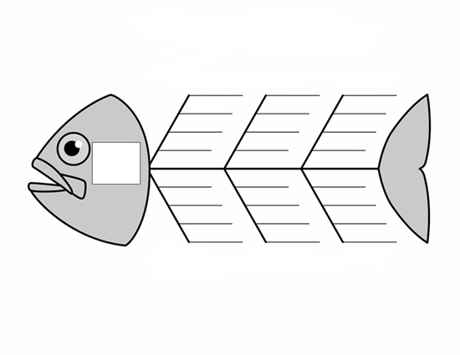  Ф. Наблюдение учителя. Взаимооценивание.  И/П  Учащимся предлагается прочитать текст и подготовить пересказ от лица врача-гастроэнтеролога. Определить проблему, которая поднимается в тексте, и авторскую позицию.  Ф. Наблюдение учителя. Отзывы сверстников. | http://kokshetautv.kz/ru/news/medicine/fast-fud-sinonim-vrednoi-pishchi За короткое время фаст-фуд широко распространился не только за границей, но и в нашей стране  https://www.nur.kz/1653438-fastfud-vred-ili-polza.html
Стадия осмысления  2-урока  34 мин.  П4. Написать рассказ от лица героя «Ералаша», описать собственные ощущения при помощи сравнительных оборотов и фразеологизмов | К/И  Учитель предлагает учащимся посмотреть видео «Столовая моей мечты».  Приём «Управляемое письмо»  Учитель демонстрирует учащимся модель предложения (предложения с деепричастными оборотами).  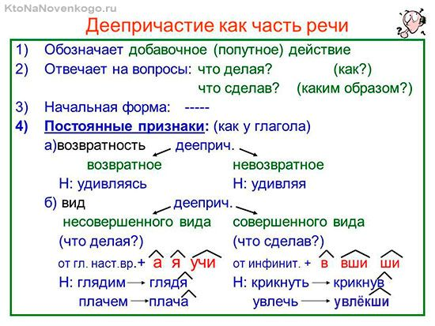  Учащиеся образуют деепричастия от данных глаголов.  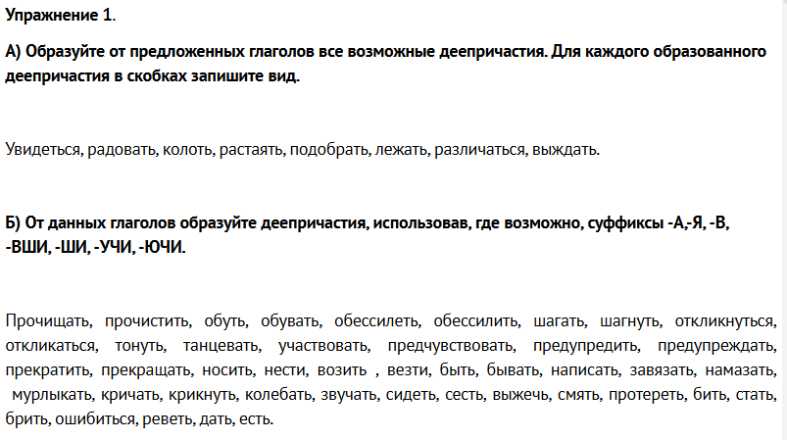  Учащимся предлагается вспомнить фразеологизмы на тему «Еда».  Учащиеся совместно с учителем составляют дескрипторы к заданию (эссе).  Темы эссе:  - Стряпает день до вечера, а поесть нечего.  - Мельница сильна водой, а человек едой.  - Кто как жуёт, тот так и живёт.  - Не могу, а ем по пирогу.  - Мельница сильна водой, а человек едой.  - Чем больше ешь, тем больше хочется.  Учитель записывает дескрипторы на доске.  Например:  - Соответствует заданной теме -1 б  - Пишет эссе, соблюдая структуру -1 б.  - Использует 1 деепричастный оборот – 1б.  - Использует 2 фразеологизма-1 б.  - Соблюдает орфографические нормы -2б.  - Соблюдает пунктуационные нормы - 2 б  - Соблюдает объем (120-140 слов) -1б.  - Использует изобразительно-выразительные средства (2-3) – 1 б.  Ф письменная обратная связь учителя | Ералаш  «Столовая моей мечты»  https://www.youtube.com/watch?v=1boEmxDNJHE
Стадия рефлексия  3 мин. |   Обратная связь (учителя) | Презентация

